МУНИЦИПАЛЬНОЕ ДОШКОЛЬНОЕ ОБРАЗОВАТЕЛЬНОЕ АВТОНОМНОЕ УЧРЕЖДЕНИЕ "ДЕТСКИЙ САД № 108 ОБЩЕРАЗВИВАЮЩЕГО ВИДА С ПРИОРИТЕТНЫМ ОСУЩЕСТВЛЕНИЕМ СОЦИАЛЬНО – ЛИЧНОСТНОГО РАЗВИТИЯ ВОСПИТАННИКОВ "ПОЧЕМУЧКА" Г.ОРСКА.

Викторина-развлечение
«Лесная путаница»
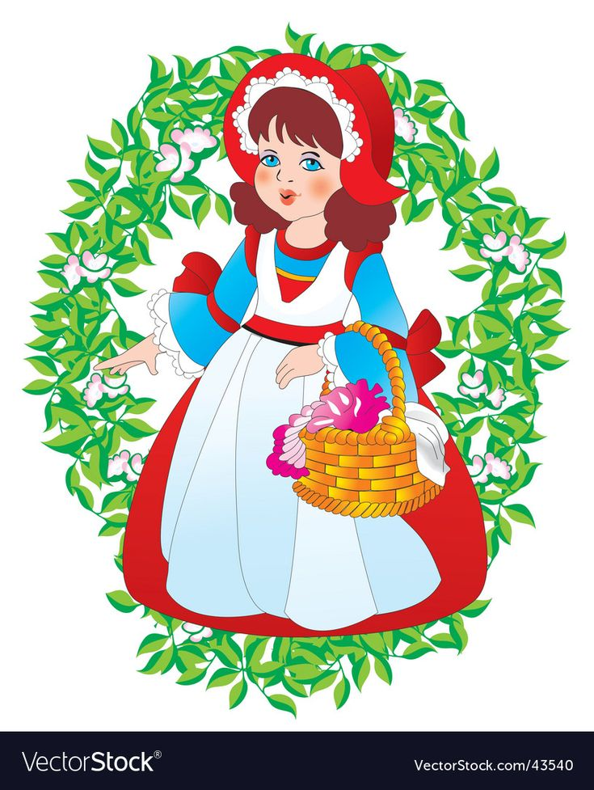

Подготовила :
Макарова Илона Наилевна,
воспитатель, 1кв.категории

г.Орск, 2024

Цель: Обобщение знаний детей о грибах и ягодах наших лесов.
Задачи:
- закрепить представление о понятиях «грибы», «ягоды»;
- закреплять знания детей о дарах леса, грибах и ягодах, произрастающих в нашем лесу;
- формировать бережное отношение к природе;
- учить быть осторожными с неизвестными объектами, с несъедобными грибами и ягодами;
- пробуждать интерес к живой природе;
- развивать умения детей в продуктивной и игровой в видах детской деятельности;
- поднять эмоциональный настрой у детей.
Оборудование: наглядно-игровое пособие «Грибы и ягоды», корзинка с сюрпризом, скакалка, магнитофон, материалы для создания коллажа (клей корзинка, грибочки)
Предварительная работа: изучение лексической темы «Лес. Грибы и ягоды».

Ход мероприятия:
В зал входит Красная Шапочка (воспитатель) и под песенку танцует.
- Здравствуйте, ребята! Вы меня узнали? Правильно, я Красная Шапочка. Вот иду в гости к бабушке. Хочу принести ей гостинцы грибы, да ягоды. Поможете мне их собрать? Раз, два, три повернись и в лесу окажись. Слушайте загадки.

1. Загадки:

Я под шапкой цветной
На ноге стою одной.
У меня свои повадки:
Я всегда играю в прятки.
У кого шапка без головы, а нога без сапога?
Глубоко был спрятан он,
Раз-два-три - и вышел вон,
И стоит он на виду.
Белый, я тебя найду (боровик)
Нет грибов дружней, чем эти, -
Знают взрослые и дети -
На пеньках растут в лесу,
Как веснушки на носу (опята)
Не спорю - не белый,
Я, братцы, попроще,
Расту я обычно
В берёзовой роще (подберезовик)
Я в красной шапочке расту,
Среди корней осиновых.
Меня увидишь за версту -
Зовусь я - (подосиновик)
Вдоль лесных дорожек
Много белых ножек
В шляпках разноцветных,
Издали приметных.
Собирай, не мешкай!
Это (сыроежки)
Эти славные сестрички не едят цыплят.
Эти дружные сестрички рядышком стоят.
Словно желтенькие кнопки
В мох воткнулись возле тропки (лисички)
Скромный, тоненький и бледный.
Этот гриб, представьте, вредный.
Попадёт грибочек в суп –
Вас в больницу увезут.
Потому что, ядовитый,
И на всех вокруг сердитый.
Мы оставим на полянке
Эту вредную (поганку)
Он в лесу стоял,
Никто его не брал,
В красной шапке модной,
Никуда не годный.

По ходу отгадывания загадок, Красная Шапочка выставляет наглядно-игровое пособие с грибами.
- А кто из вас, ребята знает загадки про грибы (дети загадывают загадки)
- Осенний лес дарит нам много грибов. Какие ещё вы знаете грибы?
(выставляются остальные грибы). Называние частей гриба.

2. Игра «Собираем мы грибы» (дети по очереди, под музыку собирают грибы)
- Какие грибы мы положим в корзину? (перечисляют – съедобные)
- Какие грибы остались? Почему мы их не положили в корзину? (они несъедобные)
– В лесу можно найти не только грибы, но и ягоды.

Ягоды лесные эти
Знают взрослые и дети.
Нам лекарство заменяют.
Если вы больны ангиной,
Пейте на ночь чай с …
Хорошо в лесу ребятам –
Побывали там вчера.
Сочных ягод, сизоватых,
Притащили два ведра.
Думали, их ждет черника,
Оказалось - (голубика)
Кто ж те ягоды не знает,
От простуды помогают.
На кустах они висят,
И, как маков цвет, горят.
Только это не малина.
Что за ягода? (калина)

3. Логоритмика
А мы в сад пришли, А мы в лес пришли
и малину там нашли. И чернику там нашли
Раз, два, три, четыре, пять, 1-2-3-4-5
Мы идём искать опять. мы идем искать опять.
(по мере называния дети собирают ягоды).

4. Игра с мячом «Приготовила бабушка».
Вы называете блюдо, приготовленное из ягод, и бросаете ребёнку мяч; ребенок называет то же блюдо, употребив относительное прилагательное, и возвращает мяч вам. Например: Варенье из малины. — Малиновое варенье. Джем из черники. — Черничный джем. Компот из земляники. — Земляничный компот. Повидло из брусники. — Брусничное повидло. Морс из клюквы. — Клюквенный морс.

5. Игра на внимание: Чего не стало? (Не стало земляники. Не стало клюквы.)

6. Хороводная игра «За малиной»
За малиной в лес пойдем,
Спелых ягод наберем, наберем.
Солнышко высоко,
А в лесу тропинка.
Сладкая ты моя,
Ягодка малинка.
7. Коллаж «Подарки леса».
-Мы с друзьями в лес пойдем, ягоды, грибы найдем,
Их в корзинки соберем и домой мы принесем.
В подготовленную, вырезанную и наклеенную на лист бумаги корзину дети наклеивают готовые картинки с грибами. При поочерёдном наклеивании детям задаются вопросы:
- Какой у тебя гриб? (например, сыроежка)
-Откуда ты принес сыроежки? (Я принес сыроежки из леса) и т. д.

8. Подвижная игра «Проползи-ка» (со скакалкой)
- Ребята, посмотрите в какой густой лес мы с вами забрели, нужно быть осторожными и постараться пройти его не пораниться. (Натягивается скакалка, дети проходят под ней, но с каждым разом, ведущие опускают её ниже и ниже.)

9. Игра «Что приготовим?»
– Что можно приготовить из грибов? (суп, салат)
- Что можно приготовить из ягод? (сок, варенье, повидло, пастилу)
-, какая пастила будет приготовлена из твоих ягод? (клюквенная)
- …., какой сок получится из ягод, которые ты собрал? и т. д.
Ребята, а что интересного вы знаете про грибы?
• Белкам нравятся боровики, подосиновики, рыжики.
• Лоси любят угощаться белыми грибами. А лечатся мухоморами.
• Северные олени с аппетитом поедают маслята, кабаны - грузди.
• Прежде, чем съесть грузди, кабаны топчут их копытами, давят клыками и валяют в грязи - такое блюдо приходиться по вкусу им.
• Бурундуки и барсуки подсушивают на зиму груздки, лисички, сыроежки.
• Опенок - паразит многих хвойных и лиственных деревьев. Наносит огромный ущерб лесу. Грибница его развивается в коре деревьев до 3-х метров в высоту.
• Дождевик размножается, выбрасывая облако спор, уносимое на большое расстояние.
- Ребята, хорошо мы с вами погуляли в осеннем лесу, но надо возвращаться. Раз, два, три повернись и в детском саду окажись. Много ягод и грибов мы с вами насобирали для моей бабушки. И она вам припасла гостинец сладкое печенье «Грибочки». Угощайтесь пожалуйста.
Красная Шапочка: В природе все взаимосвязано. Нужно беречь все животных, птиц, грибы и т. д.
Мне хочется вам пожелать в заключении нашего путешествия, чтобы вы любили и охраняли природу
Не забывайте эти заповеди:
- не разоряйте гнезд
- не вредите животным
- не оставляйте мусор в лесу
- не ломайте деревья
- не лишайте землю красоты!
Все вместе танцуют под песню Красной Шапочки (танец по показу)

